目 录
2011-2012学年第一学期全市首次高一高二物理教研活动
我校物理组开学初教研活动
市物理教研员来我校调研听课
高一物理备课组长王鹤林老师赴田家炳中学参加市高一年级备课组长会议
高一物理备课组主动落实师徒结对工作
-------------------------------------------------------
2011-2012学年第一学期全市首次高一高二物理教研活动
2011-2012学年第一学期全市首次高一高二物理教研活动于2011年8月30日上午在常州市田家炳中学如期举行。此次活动由常州市物理教研员李霁华主持，我校物理教师积极参与其中。
会上，首先由省常中的李灯贵老师以“如何加强2012年江苏物理‘小高考’复习”为题，主要从以下几个方面对小高考进行了分析：
- 研读考试说明 把握复习方向
- 理解能力要求 把握复习深度
- 梳理知识体系 打好冲A根基
- 精心编制专题 提升冲A实力
- 小高考复习教学的具体实施
- 复习中注意的几个问题
李灯贵老师结合多年的物理“小高考”，总结了多方面的复习要点，为我们的“小高考”复习提供了宝贵意见。
最后，刘霁华教研员为在座的老师介绍了教研室的主要工作，包括：教师发展、课程开发、课堂教学和考试命题四个部分。
我组物理教师认真听取两位老师的发言，并在接下来的全市教研活动中将积极参与，和全市老师一起研究、相互学习，共同发展。
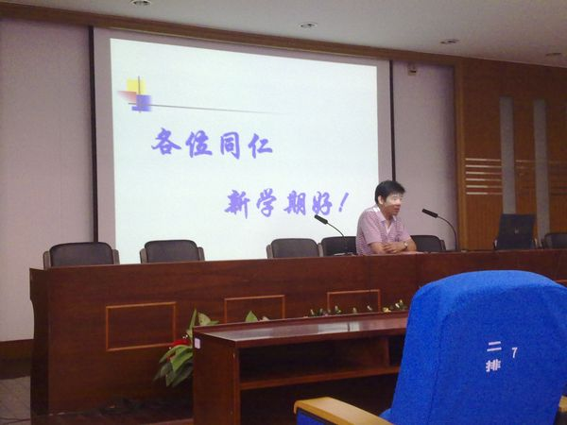
-------------------------------------
我校物理组开学初教研活动
2011年8月30日下午，我组教师在物理实验楼进行本学期第一次教研组活动，会议由陈新华老师主持。
陈老师首先对新学期的教研工作做了详细的计划，重点在于：1、加强课程建设；2、注重教师专业发展；3、加强集体备课；4、每位教师每学期需要参与10-15节的听评课，1-2节的录播教室课程。
其次陈老师同教研组老师一起学习了学校的相关文件精神，包括：“关于填写‘教师成长记录’（电子部分）的要求”“ 常州市第一中学关于课堂有效教学的基本要求”“关于课堂教学的十点建议”“常州市第一中学关于促进公平教育的建议（试行）”等相关文件。通过集体再学习使各位老师加深对相关文件的了解，促进教师自身素质的提高，提升教学能力，通过教研活动的开展，促进协作学习，实现共同提高。
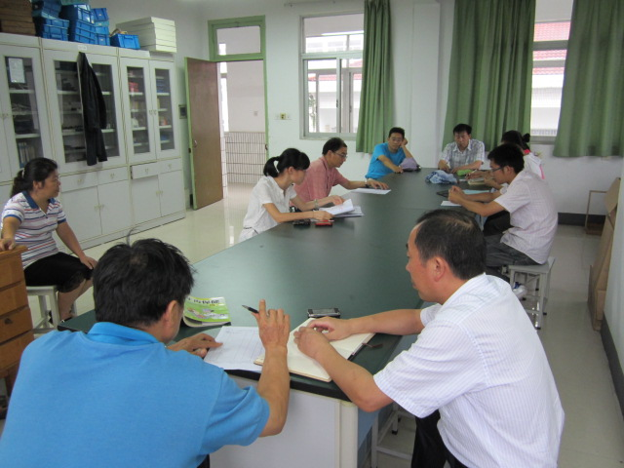
-------------------------------------
市物理教研员来我校调研听课
9月13日上午，常州市教研室到我校听课调研。物理教研员刘霁华老师听了张文、黄叶敏、丁佐健三位老师的随堂课。
张文和黄叶敏两位年轻老师是今年刚毕业来校任教的，他们都是上的习题课。听课后，刘老师首先对两位老师的较为扎实的教学基本功和较好的个人素质给予了肯定，认为后生可畏，经过一中良好环境的打磨，两位老师都具有成为优秀老师的潜质。刘老师又从课堂教学的组织、习题课的规范性等方面对两位老师进行了指点，令两位年轻的老师受益匪浅。
丁佐建老师上课的课题是《磁场》。刘霁华老师评价丁老师的这堂课教学内容系统、全面、难点问题处理细致到位。教学过程张弛有度，课堂气氛活跃，语言风趣。课堂里的主要问题是容量较大，留的时间、思维的空间不够，希望教师能把部分时间省出来，增加学生的活动时间。
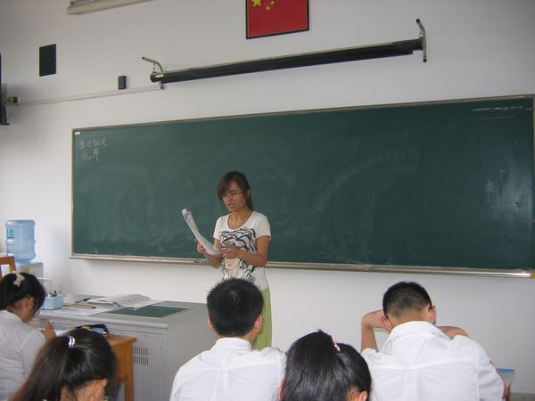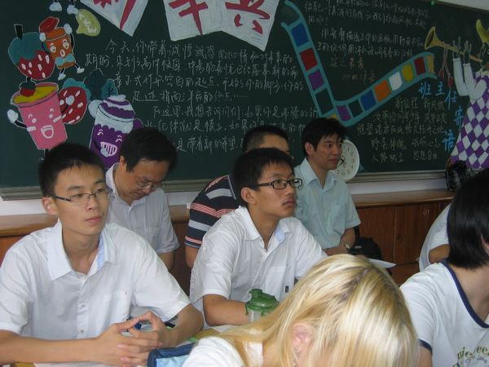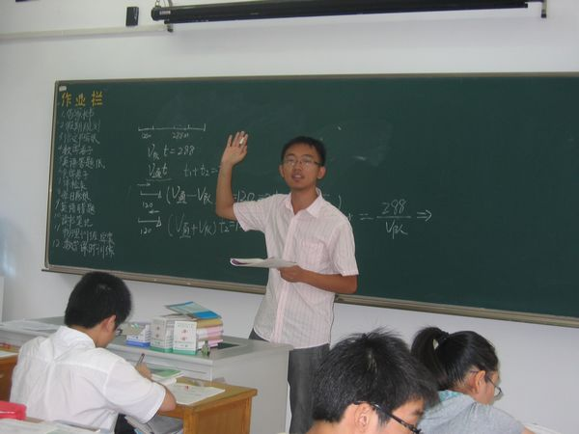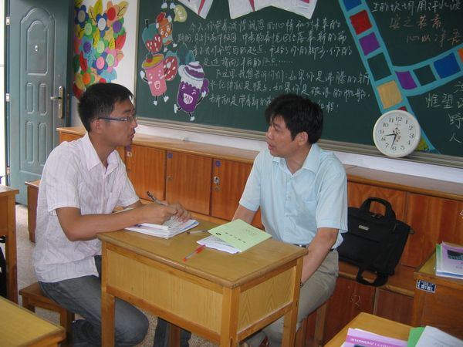
-------------------------------------
高一物理备课组长王鹤林老师赴田家炳中学参加市高一年级备课组长会议
2011年9月15日下午，我校高一物理备课组长王鹤林老师赴田家炳中学参加市高一年级备课组长会议组长，此次会议由常州市物理教研员刘霁华老师主持。会议上，丁岳林老师就高一物理教学进行几点设想，对高一物理的教学有一定的指导作用。会后，高一物理备课组积极召开备课组会议，王鹤林老师将会议精神同备课组老师一起学习，一起讨论，实现共同提高。
-------------------------------------
高一物理备课组主动落实师徒结对工作
为响应学校的号召，使我组青年教师尽快适应教育教学，快速成长起来，高一物理备课组主动将师徒结对工作落实到位。
高一物理备课组费宏老师、季一鸣老师主动听 “徒弟”的课，课后针对课堂教学，给出许多详细的意见和建议，使新教师能直面教学上的不足，及时改正，受益良多。同时备课组长王鹤林老师也主动听取新教师的课，把自己的经验传授给新教师，带领新教师一起提高。整个备课组内形成良好的氛围，所有教师的课堂对新教师全部开放，欢迎新教师主动听课学习。我组两位新进物理教师在老教师的带领下，能进行主动学习，积极听取老教师的课，多听多看多想多记多做，主动向老教师请教，在教学上争取早日成熟。
